GESU’:
Chi l’ha visto?
Cinque tappe
per un’inchiesta
sempre nuova
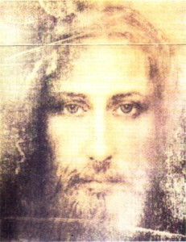

Relatore: don Silvio Barbaglia
Docente di Scienze Bibliche
presso il Seminario di Novara

Ricreatorio don Bosco - Gignese
Luglio/Agosto 2011
1° INCONTRO

La NATIVITA’ e
i VANGELI dell’INFANZIA

Lunedì 4 luglio - Ore 21.15

Proiezione del film:
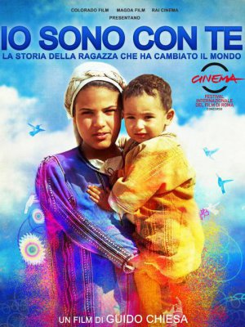

Venerdì 8 luglio
Don Silvio ci introduce nel tema:
“Ecco, la vergine concepirà
e partorirà un figlio
che sarà chiamato Emmanuele,
che significa Dio con noi”.
2° INCONTRO

La VITA NASCOSTA

Lunedì 11 luglio - Ore 21.15

Proiezione del film:
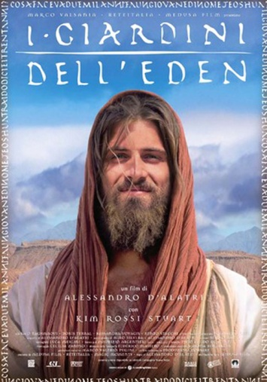

Venerdì 15 luglio
Don Silvio ci introduce nel tema:
"Io vi battezzo con acqua; ma viene uno che è più forte di me, al quale io non son degno di sciogliere neppure il legaccio dei sandali: costui vi battezzerà in Spirito Santo e fuoco”.
3° INCONTRO

La VITA PUBBLICA

Lunedì 18 luglio - Ore 21.15

Proiezione del film:
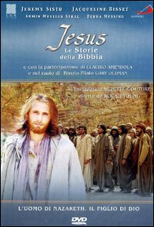

Venerdì 22 luglio
Don Silvio ci introduce nel tema:
“Gesù andava attorno per tutta la Galilea, insegnando nelle loro sinagoghe e predicando la buona novella del regno e curando ogni sorta di malattie e di infermità nel popolo”
4° INCONTRO

La PASSIONE e la MORTE

Lunedì 25 luglio - Ore 21.15

Proiezione del film:
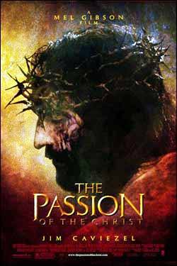

Venerdì 29 luglio
Don Silvio ci introduce nel tema:
“Maltrattato, si lasciò umiliare e non aprì la sua bocca; era come agnello condotto al macello, come pecora muta di fronte ai suoi tosatori, e non aprì la sua bocca”.
5° INCONTRO

La RISURREZIONE

Lunedì 1° agosto - Ore 21.15

Proiezione del film:
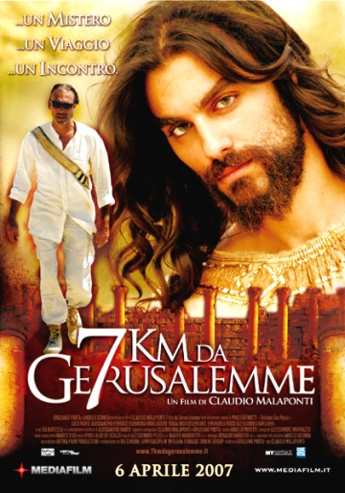

Venerdì 6 agosto
Don Silvio ci introduce nel tema:
“Trovarono la pietra rotolata
via dal sepolcro; ma, entrate,
non trovarono il corpo
del Signore Gesù”

